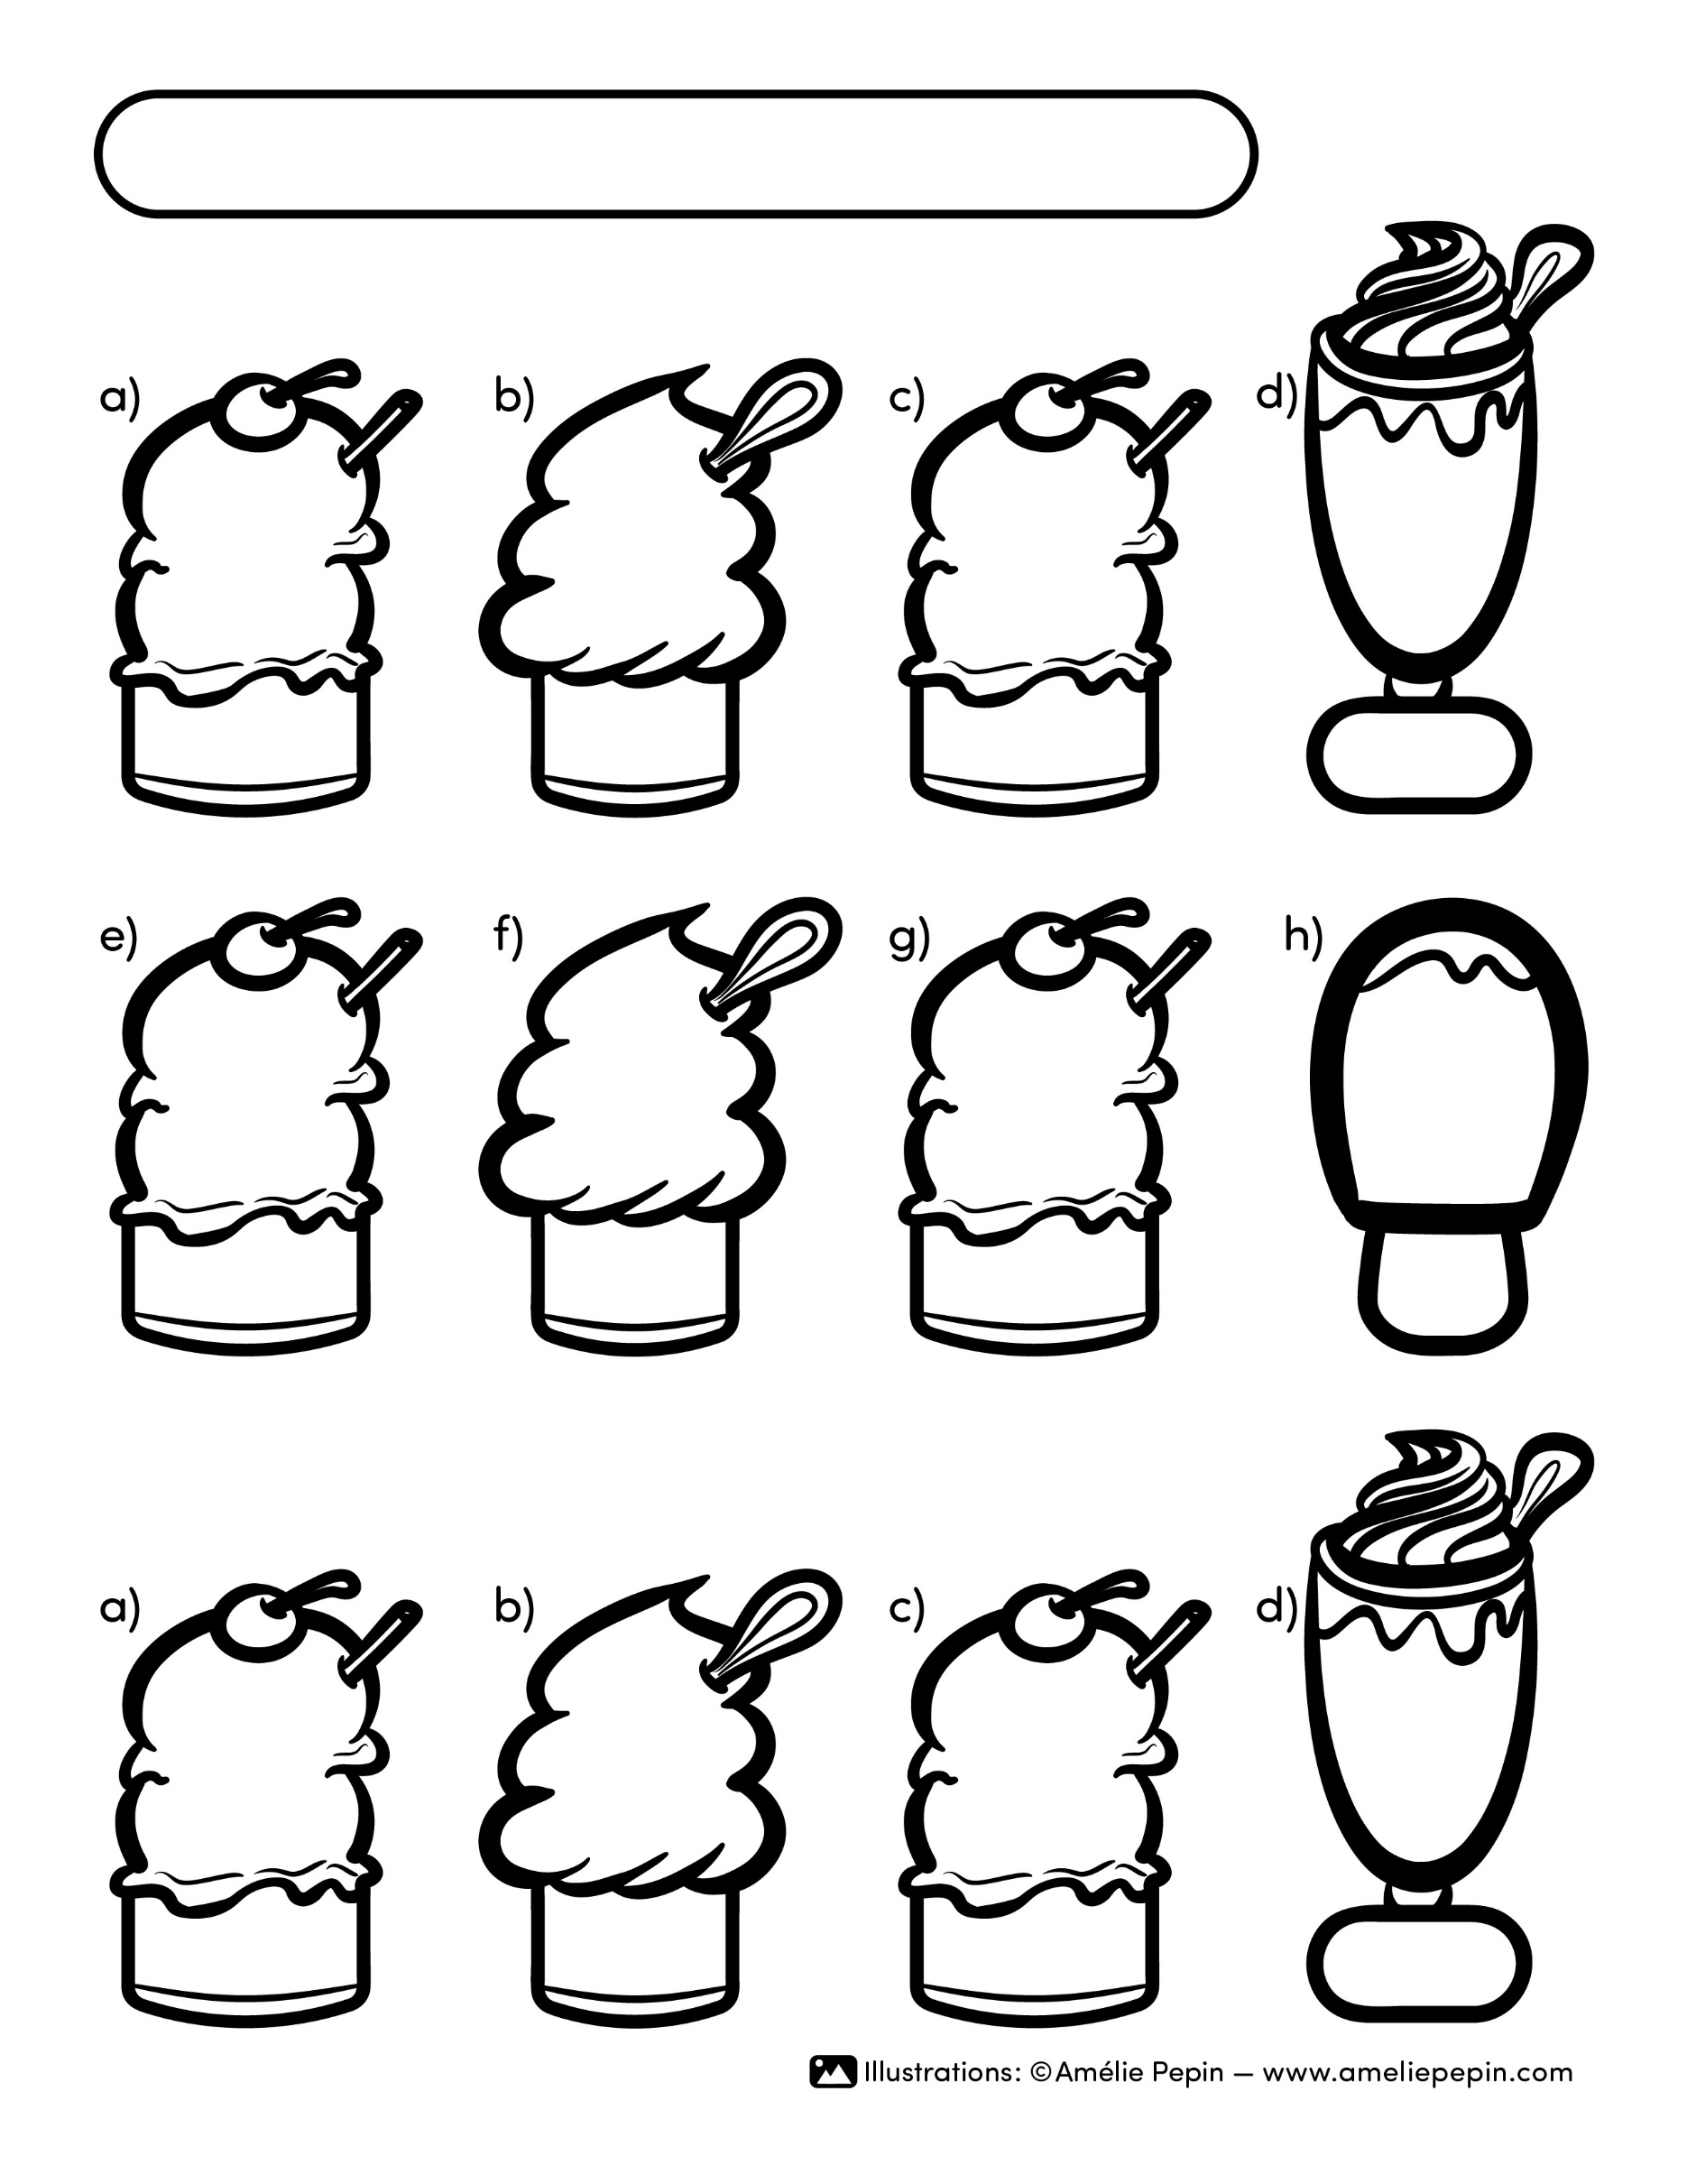
12
- 15
12
- 15
12
- 15
12
- 15
Effectue les soustractions suivantes.
12
+ 15
12
+ 15
12
+ 15
12
+ 15
12
+ 15
12
+ 15
12
+ 15
Effectue les additions suivantes.
12
+ 15
Prénom / Name :

